Неделя безопасности в средней группе «Капельки»
Главная цель по воспитанию безопасного поведения у детей - дать каждому ребенку основные понятия опасных для жизни ситуаций и особенностей поведения в них.
Безопасность - это не просто сумма усвоенных знаний, а умение правильно вести себя в различных ситуациях. «Безопасность дошкольников» обусловлена объективной необходимостью информирования детей о правилах безопасного поведения, приобретения ими опыта безопасного поведения в быту, важностью целенаправленной деятельности в этой области.
Всем нам известно, что круг проблем, связанных с безопасностью ребенка, невозможно решить только в рамках детского сада. Поэтому успех в работе по безопасности детей, может быть, достигнут только при тесном взаимодействии с родителями воспитанников, поскольку те знания, которые получает ребенок в детском саду, должны закрепляться в условиях семьи. Предметы домашнего обихода, бытовые ситуации могут стать причиной несчастных случаев.
В связи с этим с 20 по 24 июня 2022 г. в нашем детском саду проходила «Неделя безопасности». В группе «Капельки» прошли следующие мероприятия, связанные с этой темой:
- беседы с детьми на темы «Знай и соблюдай правила дорожного движения», «Правила поведения при пожаре», «Незнакомые люди», «Если ты один дома»
- просмотр мультфильмов из серии Смешарики «Азбука безопасности»
- игры-инсценировки «Кто ты - незнакомец?», «Осторожно, пожар», «Если вдруг ты потерялся»
- дидактические игры «Найди опасный предмет», «Что на улице опасно?»
- просмотр видео презентаций «Спец. машины 01, 02, 03» , «Детям о светофоре»
- заучивание стихотворений из серии Основы безопасности для детей «Много правил есть на свете…», «Я один сегодня дома…», «Есть у нас аптечка дома…»
- рисование на тему «Пожарная машина»
- лепка «Мой друг светофор»
- обрывная аппликация «Огнетушитель – верный помощник»
- консультация для родителей «Правила безопасного пребывания детей на воде»
В завершении недели поучаствовали во Всероссийском детском творческом конкурсе «Пожарная безопасность»
Все дети с большим интересом, активно участвовали во всех мероприятиях. Не один ребенок не остался равнодушным.

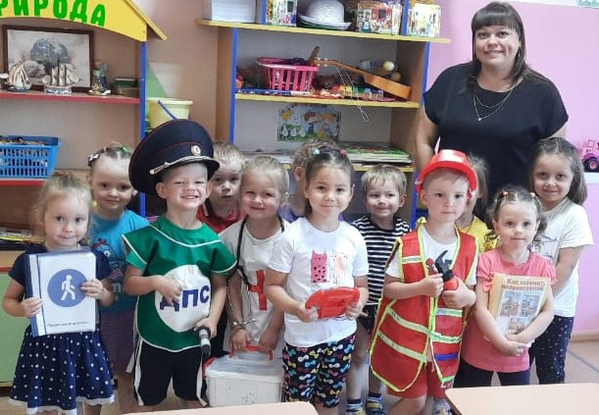
беседы с детьми на темы «Правила поведения при пожаре», «Незнакомые люди», «Если ты один дома»

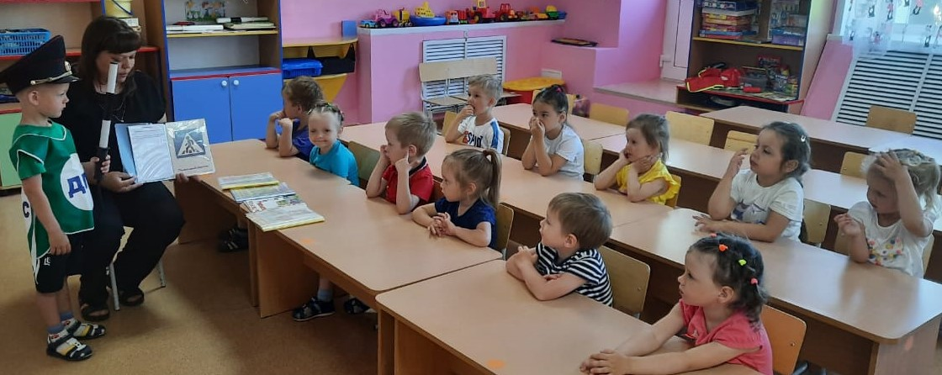
Беседа с детьми на темы «Знай и соблюдай правила дорожного движения»

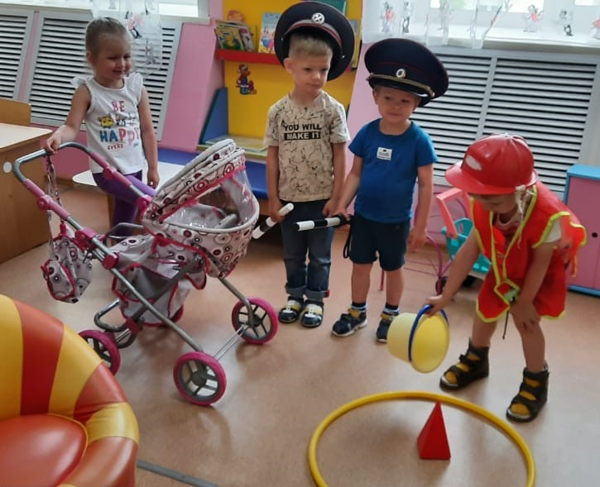
Игра-инсценировка «Осторожно, пожар»

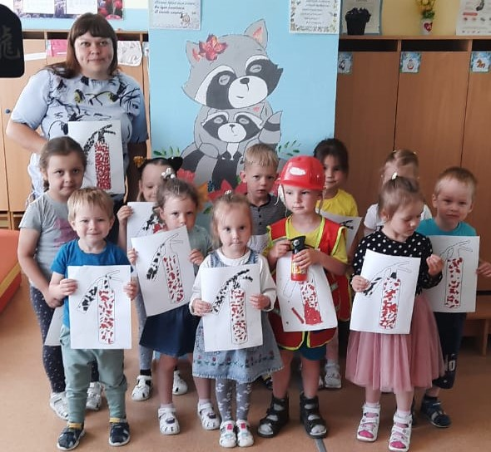
Обрывная аппликация «Огнетушитель – верный помощник»

Ответственный по ГО и ЧС
Черная С.А.

